Реквизиты для оплаты членского
и вступительного взноса
Реквизиты | QR – код для оплаты
ИНН 5404188237  КПП 540401001  Адрес: Выставочная, 36  р/с №40703810944050001168  СИБИРСКИЙ БАНК ПАО СБЕРБАНК  БИК 045004641  к/с 30101810500000000641  СИБИРСКОЕ ГУ БАНКА РОССИИ | 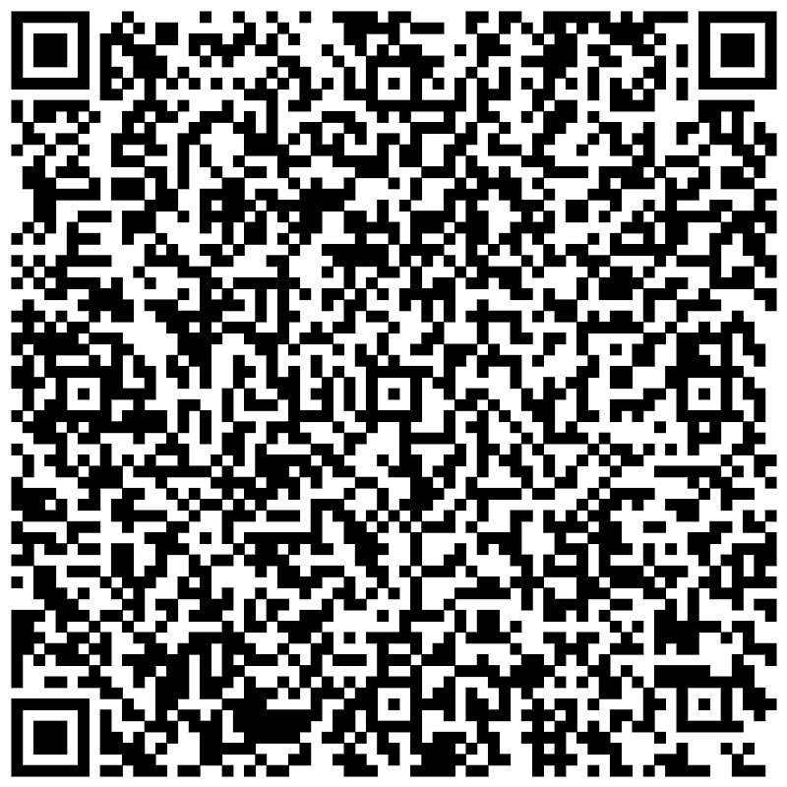
Оплатить членские взносы в Некоммерческое партнерство развития и поддержки Инженерного лицея НГТУ можно следующим образом:

- в отделениях ПАО СБЕРБАНК, банкоматах, терминалах оплаты;
- через мобильное предложение «Сбербанк Онлайн»;
- в любом приложении вашего банка.
Оплатить членские взносы можно единой суммой в первой половине учебного года, либо производить оплату ежемесячно, подключив в мобильном приложении «Сбербанк онлайн» функцию «Автоплатеж»
(по 780 рублей ежемесячно в течение учебного года, т.е. с сентября по май месяц)

ВАЖНО в «Назначение платежа» обязательно указывать ФИО ребенка, обучающегося в лицее и класс,

и учебный год. (например: Иванов Иван Иванович, 1 «А» кл., 2026/2027 уч.год)

